**Exercice 1 *(6 points)***

Cet exercice est un questionnaire à choix multiples (QCM).

Pour chacune des questions, trois réponses sont proposées et une seule est exacte.

Pour chaque question, compléter le tableau en indiquant la lettre correspondant à la bonne réponse dans la colonne grisée.**Aucune justification n’est demandée. 1 pt / réponse**

|  |  |  |  |  |  |
| --- | --- | --- | --- | --- | --- |
|  |  | **A** | **B** | **C** | **La réponse** |
| **1** | Le produit de 18 facteurs  égaux à –8 s’écrit : | (–8)18 | –818 | 18 × (–8) | **A** |
| **2** | À quelle autre expression le nombre $\frac{7}{3}- \frac{4}{3} ÷ \frac{5}{2}$ est-il égal ? | $$\frac{3}{3} ÷ \frac{5}{2}$$ | $$\frac{7}{3}- \frac{4}{3} × \frac{2}{5}$$ | $$\frac{7}{3}- \frac{3}{4} × \frac{2}{5}$$ | **B** |
| **3** | Quel est le nombre en écriture scientifique ? | 17,3 × 10−3 | 0,97 × 107 | 1,52 × 103 | **C** |
| **4** | est égal à | 10−13 | 10−1 | 106 | **B** |
| **5** | Un article vaut *x* euros.  Cet article baisse de 5 %,  son nouveau prix est : | $\frac{5}{100}$*x* | $\frac{100}{5}$*x* | $\frac{95}{100}$*x* | **C** |
| **6** | Un objet coûtant 127 €  augmente de 5 %.  Le nouveau prix est alors de : | 127,05 € | 133,35 € | 132 € | **B** |

**Exercice 2 *(10 points)***

1) a) **1,5pt pour effectif de valeurs + 0,5 pt pour le total**

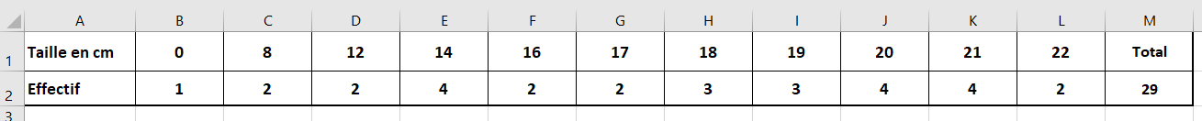

1)b) Formule à saisir : =SOMME(B2:L2) **1 pt + 0,5 =**

Autre réponse possible : =B2+C2+D2+E2+F2+G2+H2+I2+J2+K2+L2

2) On additionne le nombre de plantules mesurant 0, 8 ou 12 cm :

1 + 2 + 2 = 5 **1 pt**

5 plantules ont une taille mesurant au plus 12 cm. **0,5 pt**

3) Calculons la moyenne de cette série : **1 pt formule**

M = $\frac{1×0+2×8+2×12+4×14+2×16+2×17+3×18+3×19+4×20+4×21+2×22}{29}$

M = $\frac{481}{29}$

M ≈ 16,58 **0,5 pt résultat**

Donc, la moyenne de cette série est d’environ 16,6 cm. **0,5 pt arrondi**

4) Nombre de plantules ayant une taille supérieure ou égale à 14 cm :

29 – (1 + 2 + 2) = 29 – 5 = 24 **1 pt**

Calcul du pourcentage d’élèves ayant bien respecté le protocole :

$\frac{24}{29}$ × 100 ≈ 82,75 **1 pt formule + 0,5 pt résultat**

Le pourcentage des élèves de la classe ayant bien respecté le protocole est environ de 82,8 %.

**0,5 pt arrondi**

**Exercice 3 *(18 points)***

1) a) On lit sur le graphique que 200 tours Eiffel chez le fournisseur A

coûtent 500 €. **1 pt**

1) b) On lit sur le graphique qu’avec 1 300 euros chez le fournisseur B on

peut avoir 600 tours Eiffel. **1 pt**

2) La représentation graphique du prix à payer chez le fournisseur B n’est

pas une droite passant par l’origine, le prix n’est pas proportionnel au nombre de tours Eiffel achetées. **1 pt**

C’est donc le fournisseur A qui propose un prix proportionnel au nombre de tours Eiffel achetées. **1 pt**

**OU**

La représentation graphique du prix à payer chez le fournisseur A est

une droite passant par l’origine, le prix est alors proportionnel au nombre de tours Eiffel achetées. **1 pt**

C’est donc le fournisseur A qui propose un prix proportionnel au nombre de tours Eiffel achetées. **1 pt**

3) a) On a : f(*x*) = 2,5*x*.

D’où : f(1000) = 2,5 × 1000 **1 pt**

Donc : f(1000) = 2500 **0,5**

3) b) Avec le fournisseur A il faut payer f(1000) = 2500 €.

Avec le fournisseur B il faut payer d’après le graphique 1 800 €. **1 pt**

Or : 1 800 < 2 500 **0,5 pt**

Donc, c’est le fournisseur B qui est le moins cher. **1 pt**

4) a)

|  |  |  |  |  |  |
| --- | --- | --- | --- | --- | --- |
| Nombre de tours Eiffel | 1 | 100 | 200 | 1 000 | *x* |
| Prix payé en euros avec le fournisseur C | 152 | 350 | **550** | **2 150** | **150 + 2x** |

**1 1 1**

4) b) Il faut résoudre l’équation suivante :

150 + 2*x* = 580 **1 pt**

2*x* = 430 **1 pt**

*x* = 215 **1 pt**

*x* doit être un nombre entier, c’est le cas. **1 pt**

Chez le fournisseur C on peut acheter 215 tours Eiffel pour 580 €.

4) c) Résolution de l’équation suivante :

2,5*x* = 150 + 2*x*

0,5*x* = 150 **1 pt**

*x* = 300. **1 pt**

Le résultat obtenu correspond au nombre de tours Eiffel achetées pour avoir le même prix chez les fournisseurs A et C. **1 pt**

**NON DEMANDÉ**

2,5*x* est le prix à payer chez A pour acheter *x* tours Eiffel et

150 + 2*x* celui à payer chez C pour acheter ces *x* tours Eiffel.

Résoudre l’équation 2,5*x* = 150 + 2*x* revient à chercher pour quelle quantité de tours Eiffel *x*, le prix à payer est le même chez les fournisseurs A et C.

*x* doit être un nombre entier, 300 l’est.

**Exercice 4 *(22 points)***

**1ère partie 4 pts**

Affirmation 1

A = 1 + × 1 + × 25

A = 1,05 × 1,05 × 25

A = 1,102 5 × 25 **1,5 pt justification**

A = 27,562 5

Si on augmente le prix de cette boîte de macarons de 5% par an pendant deux ans, son nouveau prix sera de 27,55 €, arrondi à 0,01.

Or : 27,562 5 ≠ 27,50

L’affirmation 1 est fausse. **0,5 pt réponse**

Affirmation 2

4 kg = 4 000 g **0,5 pt**

B = 4 000 × 365

B = 1 460 000 **1 pt justification**

B = 1,46 × 106

Si une boutique utilise en moyenne 4 kg de sucre par jour, elle utilisera 1,46 × 106 g de sucre en une année.

L’affirmation 2 est vraie. **0,5 pt réponse**

**2ème partie 8 pts**

Soit *x* le nombre de macarons mangés par Pascale.

1) Alexis a mangé 4 + *x* macarons, en fonction de *x*. **1 pt**

2) Carole a mangé 2*x* macarons, en fonction de *x*. **1 pt**

3) On doit résoudre l’équation suivante :

4 + *x* + 2*x* + *x* = 2 × 12 **1 pt**

4 + 4*x* = 24 **1 pt**

4*x* = 20 **1 pt**

*x* = 5 **1 pt**

(Vérifier à la calculatrice)

5 est la solution de l’équation. **0,5 pt**

Pascale a mangé 5 macarons, Alexis 9 macarons (4 de plus que Pascale) et Carole 10 (2 fois plus que Pascale). **1,5 pt**

**3ème partie 10 pts**

1) a) Calcul du coût des 10 boîtes de 12 petits macarons chocolat en €.

A = 10 × 16 × 1 –

A = 160 × (1 – 0,20) **1,5 pt pour le calcul**

A = 160 × 0,8 **0,5 pt réponse**

A = 128

Les 10 boîtes de 12 petits macarons chocolat coûtent 128 €.

1) b) D’après le document 2 et la réponse du 1a), le prix des macarons

étant le même qu’ils soient au chocolat ou à la vanille, on a :

les 10 boîtes de 12 petits macarons vanille coûtent 128 €.

**0,5 pt justification + 0,5 pt réponse**

1) c) Calcul du coût des 5 boîtes de 12 petits macarons framboise en €.

B = 5 × 16

B = 80 **1 pt pour le calcul + 0,5 pt réponse**

Les 5 boîtes de 12 petits macarons framboise coûtent 80 €.

1) d) Calcul du coût des 2 boîtes de 12 petits macarons café en €.

C = 2 × 16

C = 32 **1 pt pour le calcul + 0,5 pt réponse**

Les 3 boîtes de 12 petits macarons café coûtent 32 €.

1) e) Calcul du coût des achats sans la livraison en €.

D = 128 + 128 + 80 + 32 + 9

D = 377 **1 pt pour le calcul + 0,5 pt réponse**

Norbert paie 377 € pour ses achats sans la livraison.

2) a) Calcul du coût de la livraison en €.

E = 402 – 377

E = 25 **1 pt pour le calcul + 0,5 pt réponse**

Norbert paie 25 € pour la livraison de ses achats.

b) D’après le document 3, Norbert se faisant livrer le samedi et

payant 25 €, l’adresse de livraison est située dans la zone B.

**0,5 pt pour l’explication + 0,5 pt réponse**

**Exercice 5 *(20 points)***

1) 1,9 million = 1 900 000. **0,5 pt**

Or : 2 000 000−1 900 000 = 100 000. **0,5 pt**

Il aurait fallu 100 000 visiteurs de plus cette année-là pour atteindre les

2 millions de visiteurs. **0,5 pt**

2) 1 900 000 ÷ 365 ≈ 5 205,4.  **1 pt 0,5 pt**

Il y a donc eu 5 205 visiteurs par jour cette année-là, arrondi à l’unité.

**OU**

1 900 000 ÷ 364 ≈ 5 219,7. **1 pt 0,5 pt**

Il y a donc eu 5 220 visiteurs par jour cette année-là, arrondi à l’unité.

Or : 5 200 < 5 205 < 5 250 **0,5 pt**

L’affirmation est vraie. **0,5 pt**

3) a) Les diviseurs de 126 sont : **2 pts**

1 ; 2 ; 3 ; 6 ; 7 ; 9 ; 14 ; 18 ; 21 ; 42 ; 63 ; 126.

3) b) Les diviseurs de 90 sont : **2 pt**

1 ; 2 ; 3 ; 5 ; 6 ; 9 ; 10 ; 15 ; 18 ; 30 ; 45 ; 90.

3) c) D’après 3a) et 3b), les diviseurs communs à 126 et à 90 sont :

1 ; 2 ; 3 ; 6 ; 9 et 18. **1 pt**

3) d) D’après 3c) le professeur pourra constituer au maximum 18 groupes

avec le même nombre de filles et de garçons. **1 pt**

126 ÷ 18 = 7 et 90 ÷ 18 = 5 **1 pt**

Ils comporteront alors 7 garçons et 5 filles. **0,5 pt**

4)

* On a : (ED) ⊥ (AC) **1 pt ou Phrase**

(BC) ⊥ (AC)

Donc : (ED) // ((BC) **0,5 pt**

* On a : D ∈ [AC].

Alors : AC = AD + DC

AC = 2 + 54,25

Donc : AC= 56,25 m **0,5 pt**

* On sait que : − les droites (DC) et (EB) sont sécantes en A. **1 pt**

− (ED) // ((BC) **1 pt**

D'après le théorème de Thalès : $\frac{AD}{AC}$ = $\frac{AE}{AB}$ = $\frac{DE}{BC}$**1 pt + 1 pt**

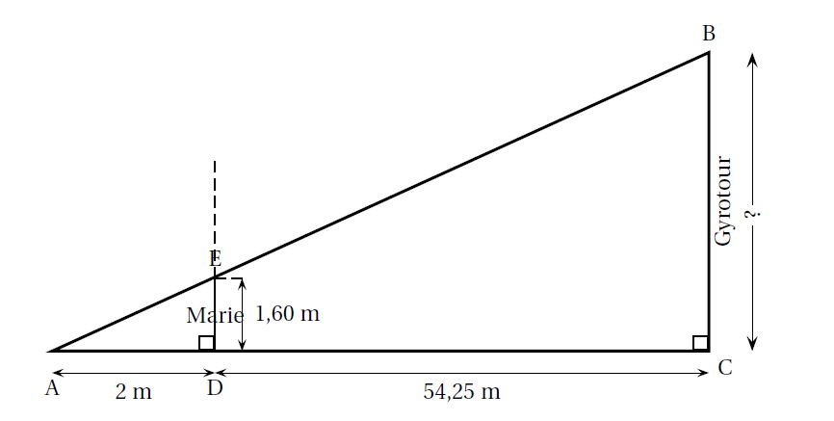Alors : $\frac{2}{56,25}$ = $\frac{AE}{AB}$ = $\frac{1,6}{BC}$**0,5 pt**

D’où : BC = 56,25 × 1,6 ÷ 2 **1 pt**

Donc : BC = 45 m **0,5 pt réponse + 0,5 pt unité**

Cela peut être dans une phrase réponse.

**Exercice 6 *(22 points)***

1) a) Soit p (p > 0) la profondeur de chaque escalator en m.

On doit résoudre : 135 = 6 × 12,5 + 5p **1 pt**

135 = 75 + 5p **1 pt**

60 = 5p **1 pt**

p = 12 **1 pt**

(p > 0)

La profondeur de chaque escalator est bien égale à 12 m. **0,5 pt**

1) b) Soit h (h > 0) la hauteur d’un escalator en m.

On doit résoudre : 5 × h = 32 **1 pt**

h = 32 ÷ 5

h = 6,4 **1 pt**

(h > 0)

La hauteur de chaque escalator est de 6,4 m. **0,5 pt**

2) a) On sait que le triangle RST est rectangle en R. **1 pt**

D’après le théorème de Pythagore, **1 pt**

ST² = SR² +RT² **1 pt**

ST²= 12² +6,4² **0,5 pt**

ST² = 144 + 40,96

ST²= 184,96. **1 pt**

D’où ST = $\sqrt{184,96}$**1 pt**

Donc : ST = 13,6 m. **1 pt**

2)b) On sait que le triangle RST est rectangle en R. **1 pt**

Donc : cos $\hat{RST }$ = $\frac{SR}{ST}$**1 pt**

cos $\hat{RST }$ = **1 pt**

$\hat{RST }$ ≈ 28,07 **1 pt**

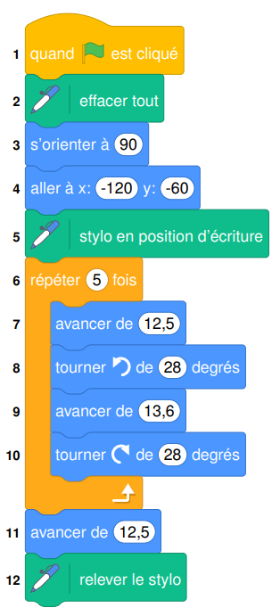La mesure de l’angle formé par l’escalator avec l’horizontale (c’est-à-dire l’angle $\hat{RST }$) arrondie au degré est bien de 28°. **0,5 pt**

3)

**1 pt**

**1 pt**

**1 pt**

**1 pt**